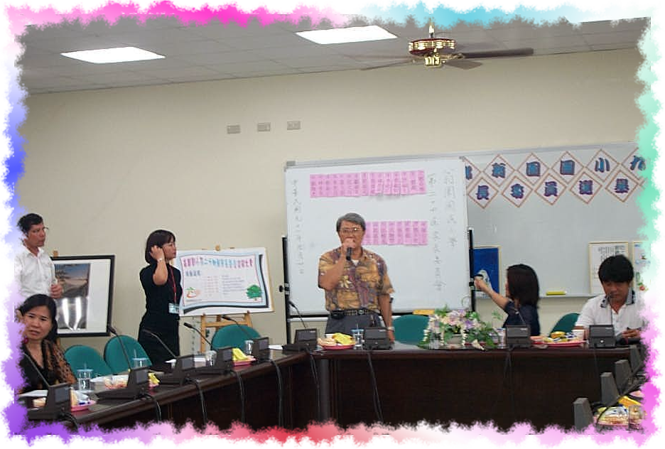
二十三屆家長會長致詞

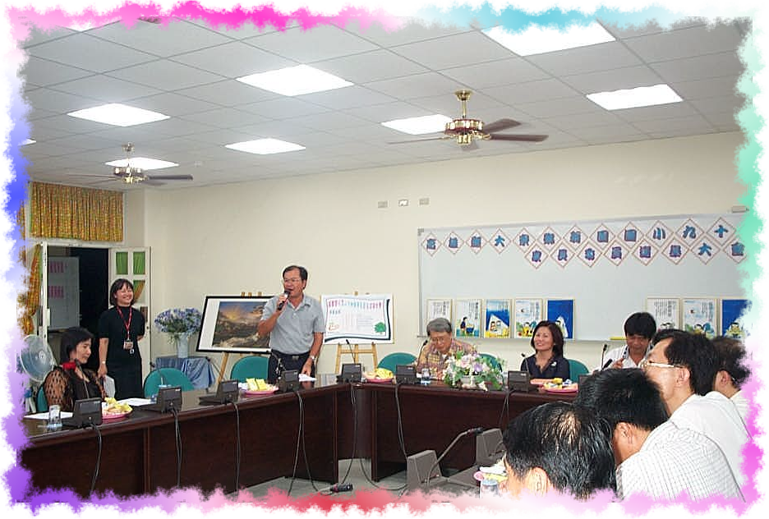
二十三屆副會長致詞
二十三屆副會長致詞

